СОГЛАСОВАНО  Управление образования Администрации города Вологды  Начальник Управления образования  Гуляева И.Л.  ___________________________  «____»__________________2023 г | УТВЕРЖДАЮ  Заведующий МДОУ «Детский сад № 70 «Калинка»  Червюк Тамара Валентиновна  ________________________  «____»_____________ 2023 г.
СОГЛАСОВАНО
Начальник ОГИБДД УМВД
России по г. Вологде
подполковник полиции
О.С. Санталов
__________________________

«____»__________________ 2023 г.

Паспорт

дорожной безопасности образовательного учреждения
Муниципального дошкольного образовательного учреждения
«Детский сад общеразвивающего вида № 70 «Калинка»

2023 год

Общие сведения
Муниципальное дошкольное образовательное учреждение
«Детский сад общеразвивающего вида № 70 «Калинка»

Тип ОУ | Муниципальное дошкольное образовательное учреждение "Детский сад № 70 «Калинка»
Юридический адрес ОУ | 160012,г. Вологда, ул. Герцена 97-а
Фактический адрес ОУ | 160012,г. Вологда, ул. Герцена 97-а
Директор | заведующий Червюк Тамара Валентиновна  тел. 75-89-56
Старший воспитатель | Аввакумова Ирина Николаевна  тел. 75-01-96
Ответственный от Управления образования Администрации  г. Вологды | Начальник отдела  дошкольного образования  Мельниченкова Ирина Сергеевна  72- 11- 77
Ответственные от Госавтоинспекции | ОР ДПС ГИБДД УМВД России по г. Вологде 76-51-12
Ответственные  за мероприятия по профилактике  детского травматизма | Старший воспитатель  Аввакумова Ирина Николаевна  тел. 75-01-96
Руководитель или ответственный  работник дорожно-  эксплуатационной организации, осуществляющей содержание УДС* | ООО «Магистраль»  Директор Волков Павел Вячеславович  72-90-72
Руководитель или ответственный  работник дорожно-  эксплуатационной организации, осуществляющей содержание ТСОДД* | МКУ «Служба городского хозяйства»  Руководитель Смирнов Владислав Николаевич  72-15-30
Количество воспитанников | 240
Наличие уголка по БДД | Имеется 1 уголок, расположен на 1 этаже, главный вход: паспорт дорожной безопасности, схема безопасного маршрута движения детей по прилегающей к образовательной организации территории, листовки по безопасности детей-пешеходов, велосипедистов, использовании световозвращающих элементов и другая информация по ППД
Наличие автоплощадки | отсутствует
Наличие автобуса | Отсутствует
Режим работы ОУ | С 07:00 до 19:00
Телефоны оперативных служб | 76-50-50 - дежурная часть ГИБДД  72-00-01 - УВД по городу Вологде  112 - экстренная служба

Содержание
- План - схемы ОУ.
- район расположения ОУ, пути движения транспортных средств, воспитанников и родителей.
- пути движения транспортных средств к местам разгрузки/погрузки и рекомендуемых безопасных путей передвижения детей по территории образовательного учреждения.
3) Наиболее опасные участки дороги;

4) Место остановки автомобилей лиц, подвозящих несовершеннолетних к
образовательному учреждению;

5) Использование световозвращающих элементов на одежде детей.

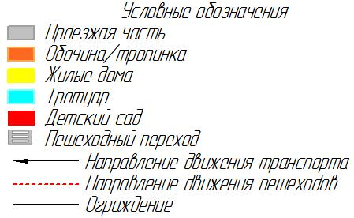

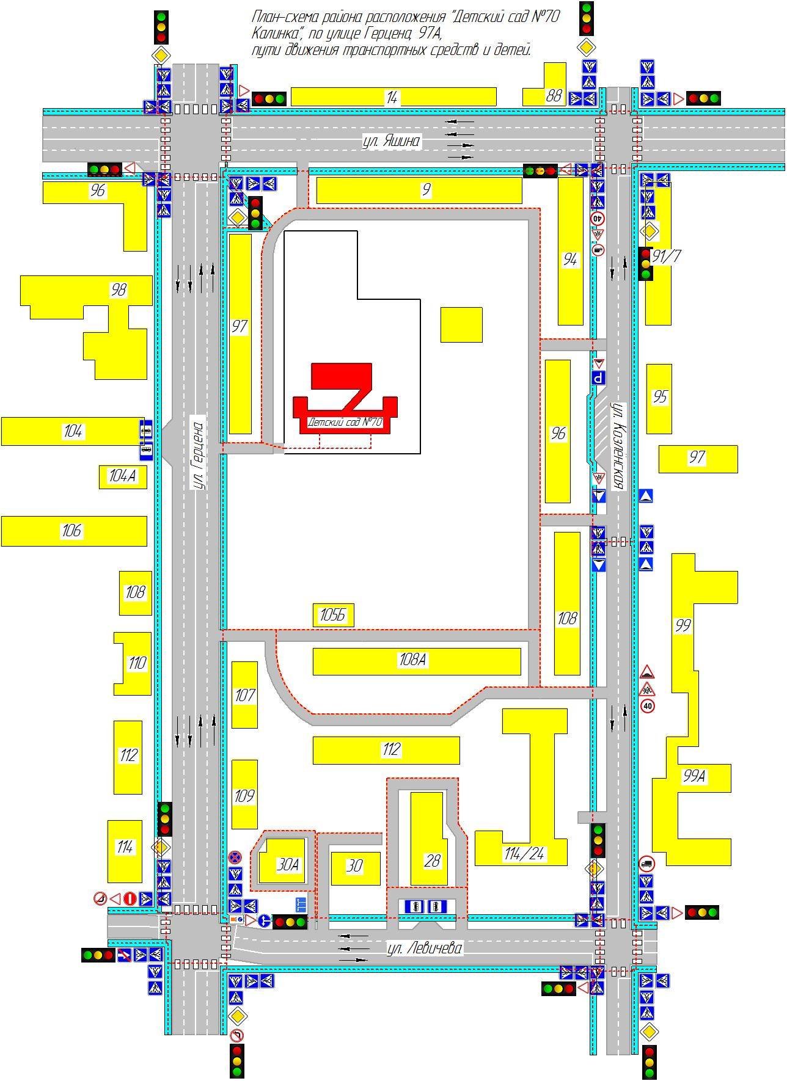

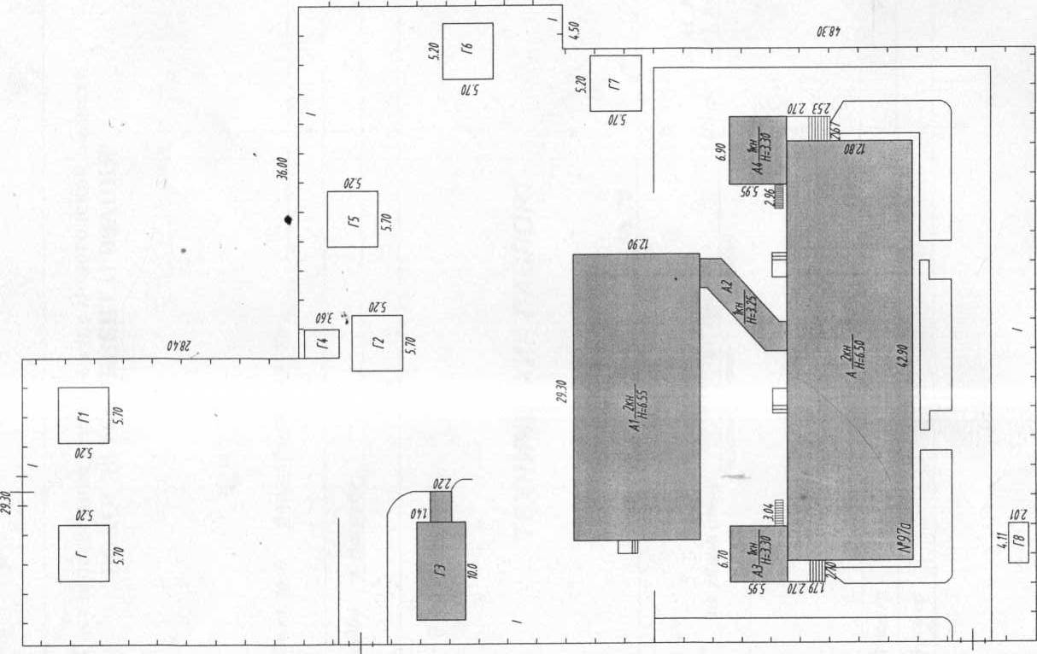
Ул. Герцена
Схема безопасного маршрута детского сада
Ул. Козленская
ж\д
ж\д
ж\д
ж\д
ж\д
ж\д
ж\д
ж\д
ж\д
ж\д
ж\д

Д/С
Ул. Левичева
Ул. Яшина
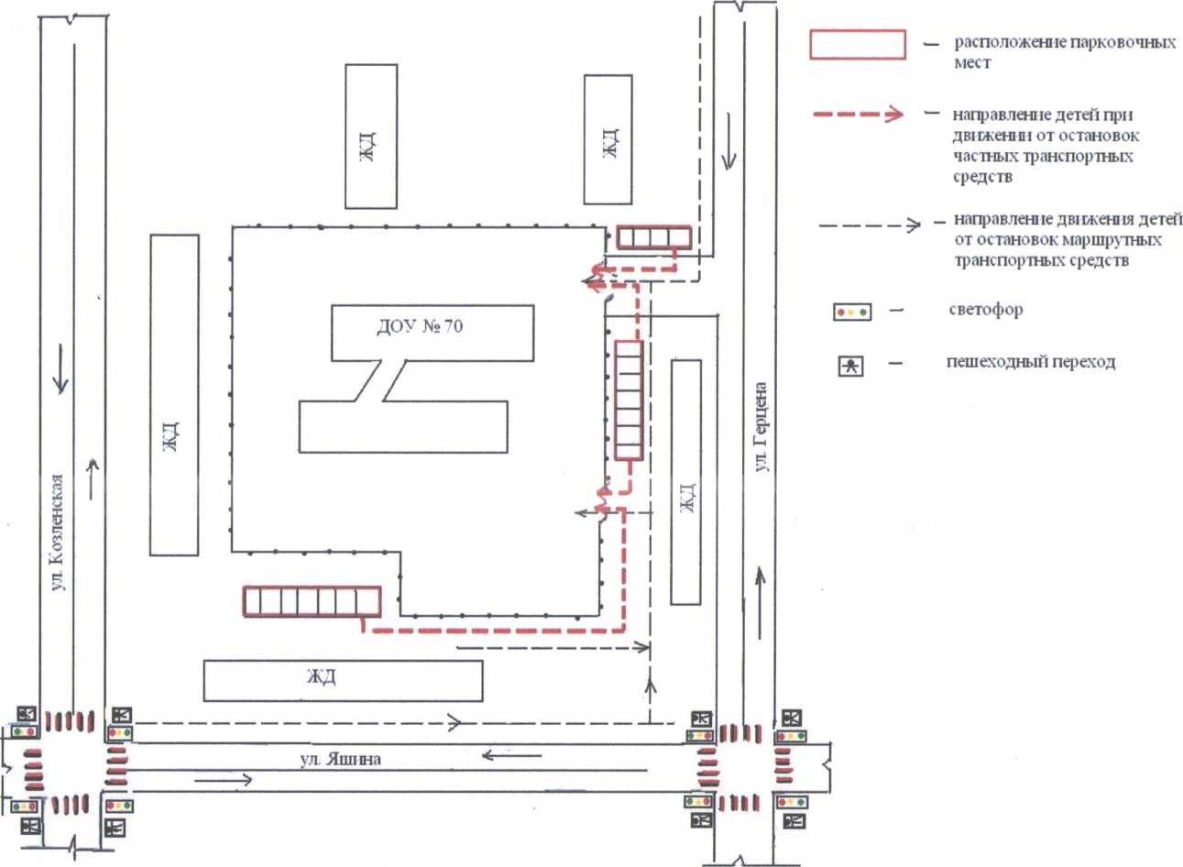

Ул. Герцена
План схема места массового пребывания людей МДОУ № 70 «Калинка» с привязкой к местности и с указанием расположения объектов
Ул. Козленская
Жилой дом
Жилой дом
Жилой дом
Жилой дом
Жилой дом
Жилой дом
Жилой дом
Жилой дом
Жилой дом
Жилой дом
Жилой дом

Д/С № 70
Ул. Левичева
Ул. Яшина
контейнера
МДОУ № 56
ООО «ВДПО»
шлагбаум
буйки
Ул. Герцена
Схема подъезда к объекту защиты (МДОУ № 70 «Калинка»
Ул. Козленская
Жилой дом № 97
Жилой дом № 9
Жилой дом № 96
Жилой дом № 108
Жилой дом № 112
Жилой дом № 108 а
Жилой дом № 107
Жилой дом № 109
Стройка

Д/С № 70
Ул. Левичева
Ул. Яшина
контейнера

МДОУ № 56 № 106 б
ООО «ВДПО» № 94а

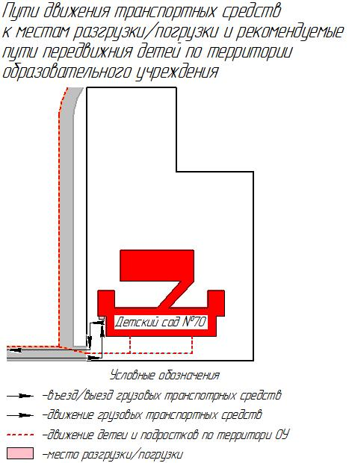

Район расположения ОУ, пути движения транспортных средств,
воспитанников и родителей.
Вход на территорию МДОУ со стороны домов по ул. Герцена,

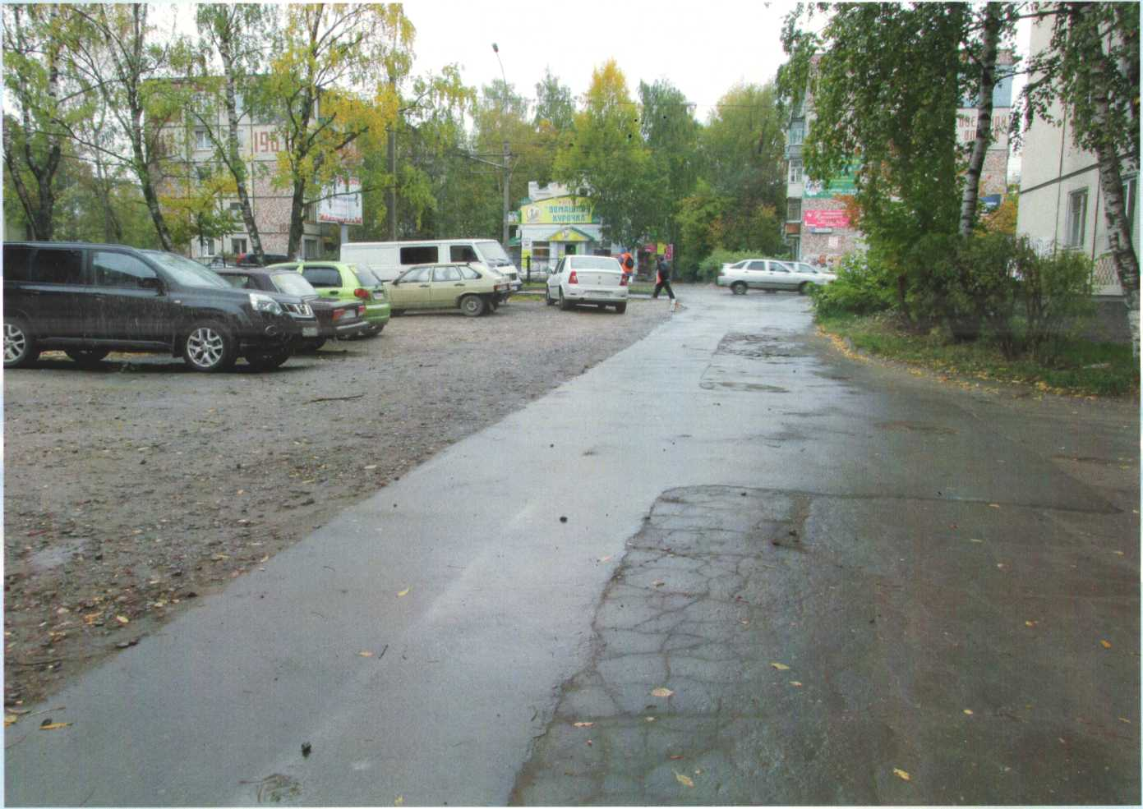
Подход к детскому саду № 1

П

Подход к детскому саду № 2
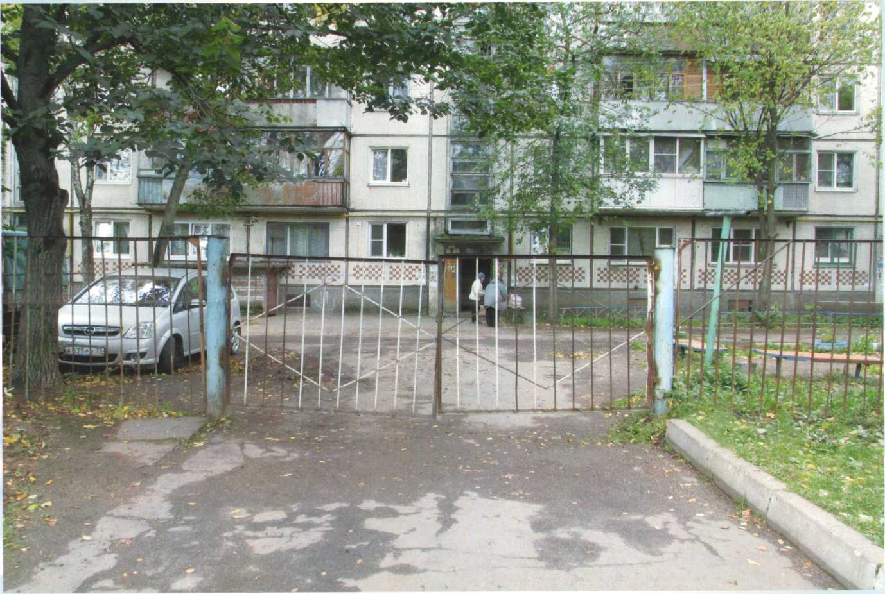
Безопасный подъезд для разгрузки продуктов
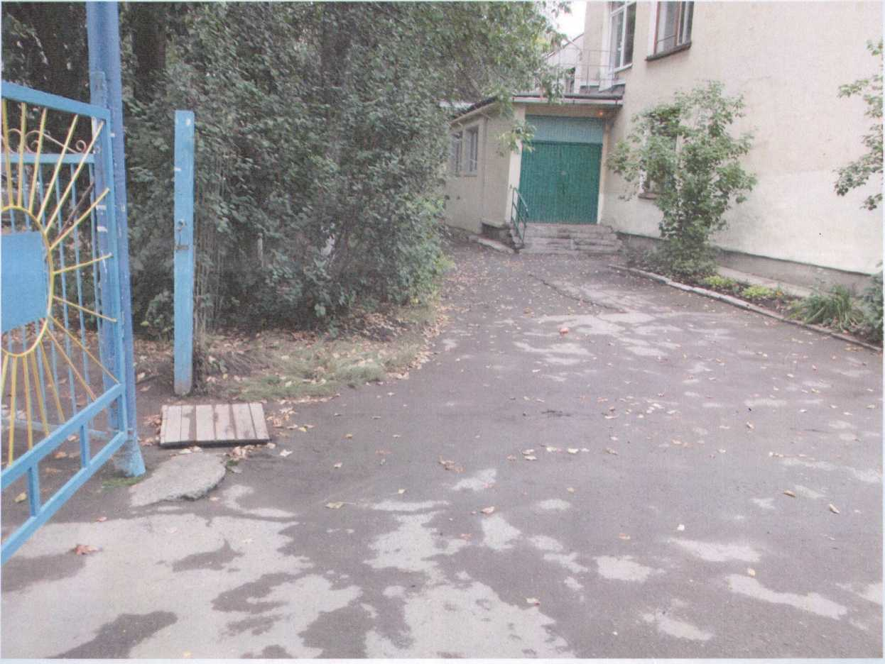

Внутренний двор
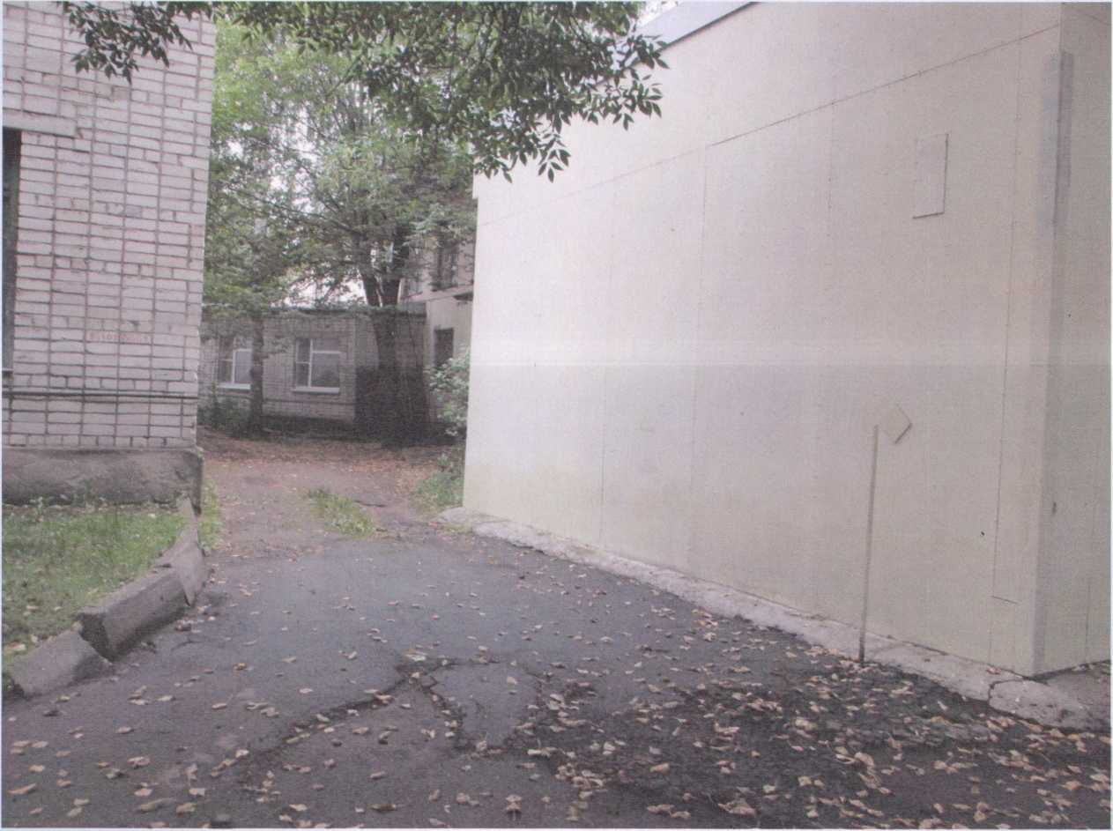

Место остановки автомобилей лиц, подвозящих несовершеннолетних к
образовательному учреждению

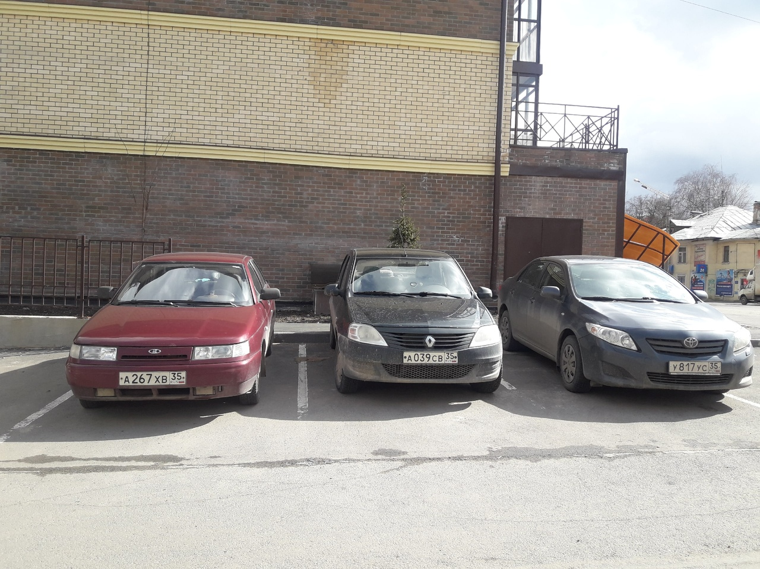
Использование световозвращающих элементов на одежде детей
В соответствии с п.4.1 ПДД РФ световозвращающие элементы на одежде детей необходимо использовать в темное время суток на всем пути следования
